

邁爾菁英賽，尤英、葛瑞絲第二回合並排

2024年6月15日

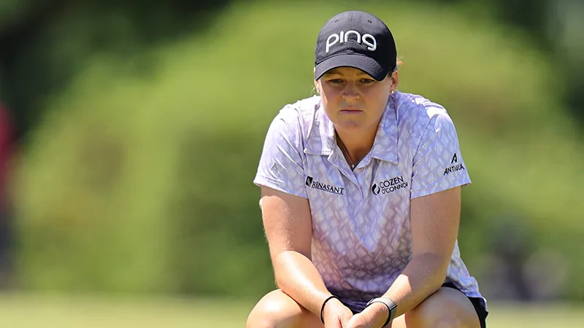
【羅開新聞中心Thomas LO綜合報導 圖╱Getty Images╱LPGA提供】美國選手Ally Ewing（艾莉‧尤英）週五在密西根州Blythefield Country Club（布萊斯菲德鄉村俱樂部）打出低於標準九桿的六十三桿，與今天交出低標七桿、六十五桿的韓裔澳洲選手Grace Kim（葛瑞絲‧金），兩人同以總成績低於標準十一桿，並轡領先Meijer LPGA Classic for Simply Give（邁爾菁英賽）第二回合成績榜。
尤英今天一出門就連抓兩鳥，還在第八洞擒獲一頭老鷹，全場交出一鷹、七鳥、無柏忌的六十三桿，以總成績低標十一桿，攻佔第二天領先榜。
連續兩天在第八洞擒獲老鷹，「昨天跟今天的風向不同，昨天是順風，我用八號鐵桿擊球，離洞只剩三呎。」尤英說：「今天我用一號木桿打得很好，五號鐵桿打短了，然後切球進洞。」
「這樣的事只能說是運氣，我並沒有想到會抓到老鷹，原本我想的是打近些、抓下小鳥。」尤英說：「盡管是兩種情況抓到老鷹，對於這，我其實都非常滿意。」
葛瑞絲表現傑出，擒獲一鷹、抓六鳥、只在第十七洞出現唯一柏忌，收在低標七桿的六十五桿，以低標十一桿的一百三十三桿，並列三十六洞領先者。
「當你在周末從最後幾組出發，你知道你在一個相對不錯的位置。」葛瑞絲說：「我知道領先情況下，大家都會感到緊張，這很正常。」
「現在前面的人，桿數都相差不多，你唯一能確定的，就是打好自己的球，先專心的打好自己的給一桿。」
丹麥選手Nanna Koerstz Madsen（娜娜‧柯爾茲‧梅德森）收獲一鷹、抓六鳥，交出低標八桿的六十四桿，與今天打出低標四桿、六十八桿的南韓女將NaRin An（安羅林），兩人都是低標九桿的一百三十五桿，並列在第三位。
並列第五有五人，韓國選手任津希（Jin Hee Im）週五抓七鳥、無柏忌，交出六十五桿，與六十八桿的菲韓混血夏威夷選手Allisen Corpuz（艾莉森‧柯普茲）、中國選手閻菁（Jing Yan），2017和2019年兩度封后的加拿大女將Brooke M. Henderson（布魯姬‧韓德森）、Lauren Hartlage（蘿倫‧哈特蕾吉）兩人今天都是六十九桿，成績都是低標八桿的一百三十六桿。
領先出發的美國選手Alison Lee（艾莉森‧李），今天打出七十二桿，總成績原地踏步於低標七桿的位置，排名下滑到並列第十。
台灣選手程思嘉（Ssu-Chia Cheng）今天打出七十三桿，以低標四桿的一百四十桿，並列三十六位。錢珮芸（Peiyun Chien）打出低標一桿的七十一桿，以低標三桿的一百四十一桿，並列第四十八位。徐薇淩（Wei-Ling Hsu）今天收在低標兩桿的七十桿，以低標兩桿的一百四十二桿，並列六十三名。
兩回合預賽結束，大會取低標兩桿的成績為晉級標準，並列六十三名、共有八十一位選手取得晉級。
至於兩週前在美國女子公開賽慘爆八十桿而遭到淘汰的世界球后Nelly Korda（奈莉‧柯達），今天雖然打出低標五桿的六十七桿，可惜第一天的爆桿七十六桿，最終以一桿之微，再度無緣周末決賽。

